INFORME DE ACTIVIDAD AUTÓNOMA — S10
Series de tiempo e inferencia en streaming
Proyecto Sello — Estación de campo eléctrico (uso-campo-electrico)
Unidad II — Sistema Big Data en tiempo real

Datos del estudiante
Campo | Detalle
Nombre | Henyelrey Lucio Garcia Chura
Equipo | LLSW3
Sesión | S10 - Series de tiempo e inferencia en streaming
Rol o aporte realizado | Generación de los datos sintéticos de S04 con el mismo simulador del productor Kafka, cuaderno S04 (Bronze → Silver → Gold y modelo de regresión), cuaderno S10 (dataset supervisado con lead(), división cronológica, baseline de persistencia, LinearRegression vs RandomForest, PipelineModel guardado y recargado) e inferencia en tiempo real sobre campo-electrico-eventos con foreachBatch.
Link de GitHub | https://github.com/Henyelrey/s8bigdata
Fecha de ejecución | 2026-10-21, 09:53–10:05 (hora de Lima)

Datos del estudiante 1
1. Contexto: datos sintéticos alineados con el simulador 3
2. Evidencia técnica: el cuaderno parte por parte 4
2.1 Bloque 1 — Dataset supervisado y baseline 4
2.2 Bloque 2 — Modelado comparado contra el baseline 7
2.3 Bloque 3 — Selección honesta y despliegue 8
2.4 Bloque 4 — Inferencia en tiempo real 9
3. Errores y hallazgos técnicos 17
4. Reflexión técnica 17
5. Respuestas a las preguntas de defensa 17
6. Autoevaluación con la rúbrica 18
Criterios mínimos de aceptación 18
Anexo A. Cuaderno S04 que genera el Gold 20
Bibliografía 23

1. Contexto: datos sintéticos alineados con el simulador
S10 reutiliza la capa Gold de S04 (campo_electrico_particionado) para entrenar un modelo que predice CE en el instante siguiente, y luego aplica ese modelo sobre lecturas que llegan en vivo por Kafka. Para que el modelo y la predicción en tiempo real no entren en conflicto, el histórico y el streaming tienen que venir del mismo proceso y con el mismo intervalo. Por eso se escribió un único simulador y se usó en los dos lados:
Pieza | Archivo | Qué hace
Simulador común | uso-campo-electrico/app/simulador_campo_electrico.py | Define rangos y paso máximo de las 8 variables (los de la guía) y la dinámica de CE: una caminata que revierte (5 % por paso) hacia un nivel que depende del clima actual (+TempOut, −WindSpeed, −OutHum, +SolarRad). Intervalo: 1 s.
Histórico (Bronze de S04) | pyspark/sesiones/datos_s04/generar_datos_sinteticos.py | 100 000 lecturas, una por segundo desde 2026-10-19 00:00:00, repartidas en 3 CSV como en S04: campo_electrico.csv, campo_magnetico.csv (180 códigos de error CM = 99999) y variables_ambientales.csv (cabecera SolarRad. y 1 200 segundos duplicados con nulos).
Cuaderno S04 | pyspark/sesiones/04_ml_distribuido_regresion_practica.ipynb | Integra, limpia y escribe el Gold particionado por Fecha (99 820 filas) y guarda el modelo de regresión de S04 (Anexo A).
Productor en tiempo real | uso-campo-electrico/app/producer_campo_electrico.py | Importa el mismo simulador y publica en campo-electrico-eventos una lectura por segundo (ESTACION_INTERVAL_MS = 1000).
Cuaderno S10 | pyspark/sesiones/10_series_tiempo_inferencia_streaming.ipynb | Modelo de series de tiempo e inferencia en streaming (este informe).
Tabla 1. Piezas creadas y cómo se conectan
Gracias a eso, t+1 significa exactamente lo mismo en el entrenamiento (la fila siguiente del Gold, un segundo después) y en producción (la próxima lectura del productor, un segundo después), y el modelo nunca ve en vivo un proceso distinto del que aprendió.
simulador_campo_electrico.py
├─► generar_datos_sinteticos.py ─► 3 CSV Bronze (1 lectura/s, 100 000 filas)
│ └─► cuaderno S04 ─► Gold campo_electrico_particionado (99 820 filas)
│ └─► cuaderno S10: lead(CE,1) ─► 80/20 cronológico ─► baseline / LR / RF
│ └─► PipelineModel (VectorAssembler + LinearRegression)
└─► producer_campo_electrico.py ─► Kafka campo-electrico-eventos (1 lectura/s)
└─► readStream ─► PipelineModel.transform ─► foreachBatch ─► Parquet
Figura 1. Un solo simulador para el histórico y para el streaming

2. Evidencia técnica: el cuaderno parte por parte
Las capturas recorren el cuaderno S10 ejecutado completo, de arriba abajo, una pantalla tras otra (17 pantallas, con un pequeño solapamiento entre una y la siguiente). Cada una muestra la barra de tareas de Windows con el reloj y la fecha, y el perfil de Chrome arriba a la derecha.

2.1 Bloque 1 — Dataset supervisado y baseline

Parte 1: presentación y SparkSession
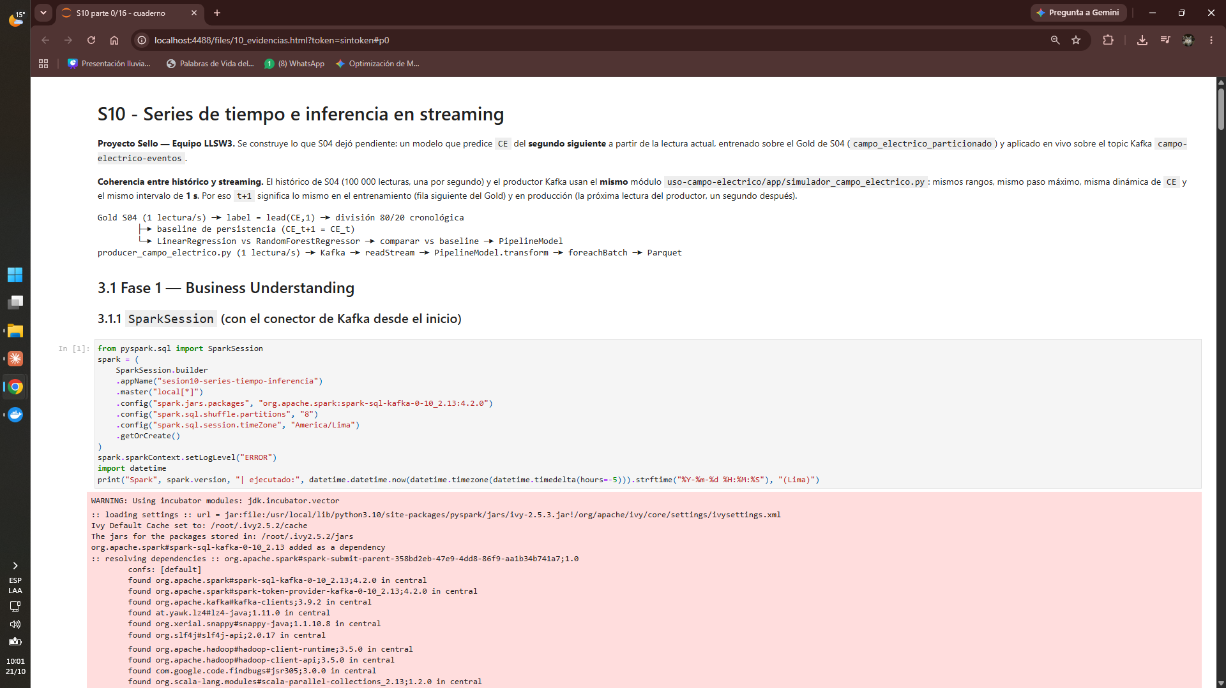
Captura 1. Parte 1 del cuaderno: presentación, Fase 1 y creación de la SparkSession (pantalla completa: reloj de Windows y perfil de Chrome visibles).
El cuaderno abre explicando la coherencia entre histórico y streaming y el flujo completo. La SparkSession declara desde el inicio el conector spark-sql-kafka-0-10 (para no reiniciarla en 3.7) y la zona horaria America/Lima, de modo que las horas coincidan con el reloj de Windows. La salida rosada es el log normal de Ivy resolviendo las dependencias del conector.

Parte 2: objetivo, alcance y carga del Gold
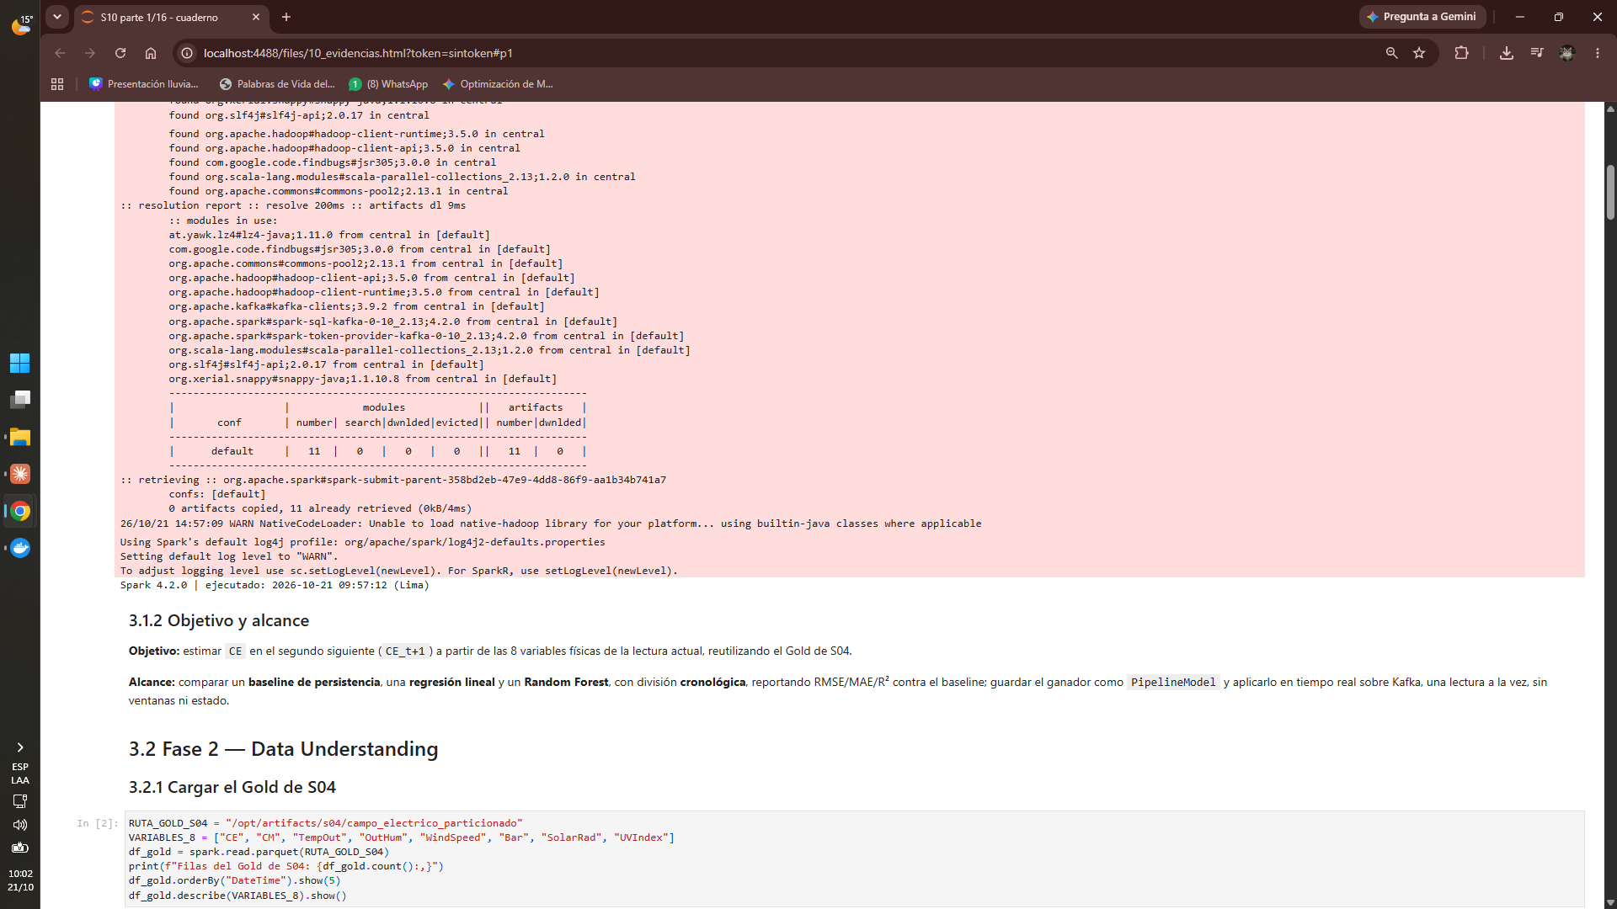
Captura 2. Parte 2: fin del log de dependencias, objetivo y alcance, y carga del Gold de S04 (pantalla completa: reloj de Windows y perfil de Chrome visibles).
Se confirma Spark 4.2.0 y la hora de ejecución (09:57 en Lima). La celda markdown fija el objetivo (estimar CE en el segundo siguiente con las 8 variables de la lectura actual) y el alcance (baseline, regresión lineal y Random Forest con división cronológica, y despliegue en tiempo real).

Parte 3: el Gold y la construcción de label
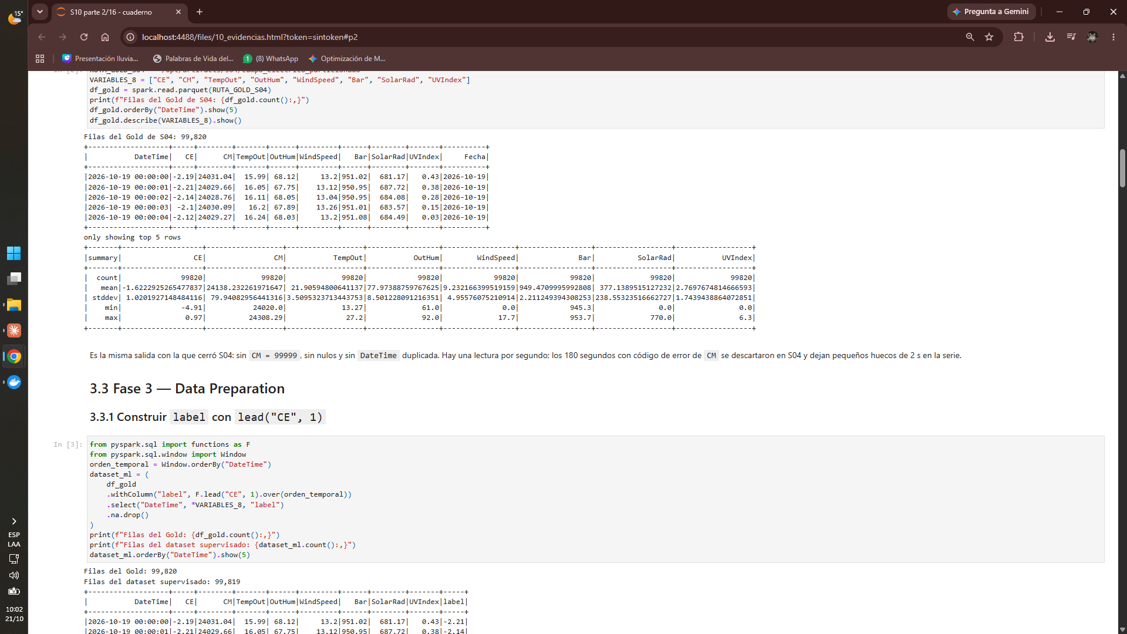
Captura 3. Parte 3: el Gold de S04 (99 820 filas), estadísticas y celda de lead("CE", 1) (pantalla completa: reloj de Windows y perfil de Chrome visibles).
El Gold tiene 99 820 filas (100 000 − 180 códigos de error de CM), una lectura por segundo, y estadísticas dentro de los rangos del simulador (por ejemplo, CE entre −4,91 y 0,97). Luego se construye label = lead("CE", 1) sobre Window.orderBy("DateTime"): en cada fila, label es el CE de la fila siguiente.

Parte 4: dataset supervisado, división cronológica y baseline
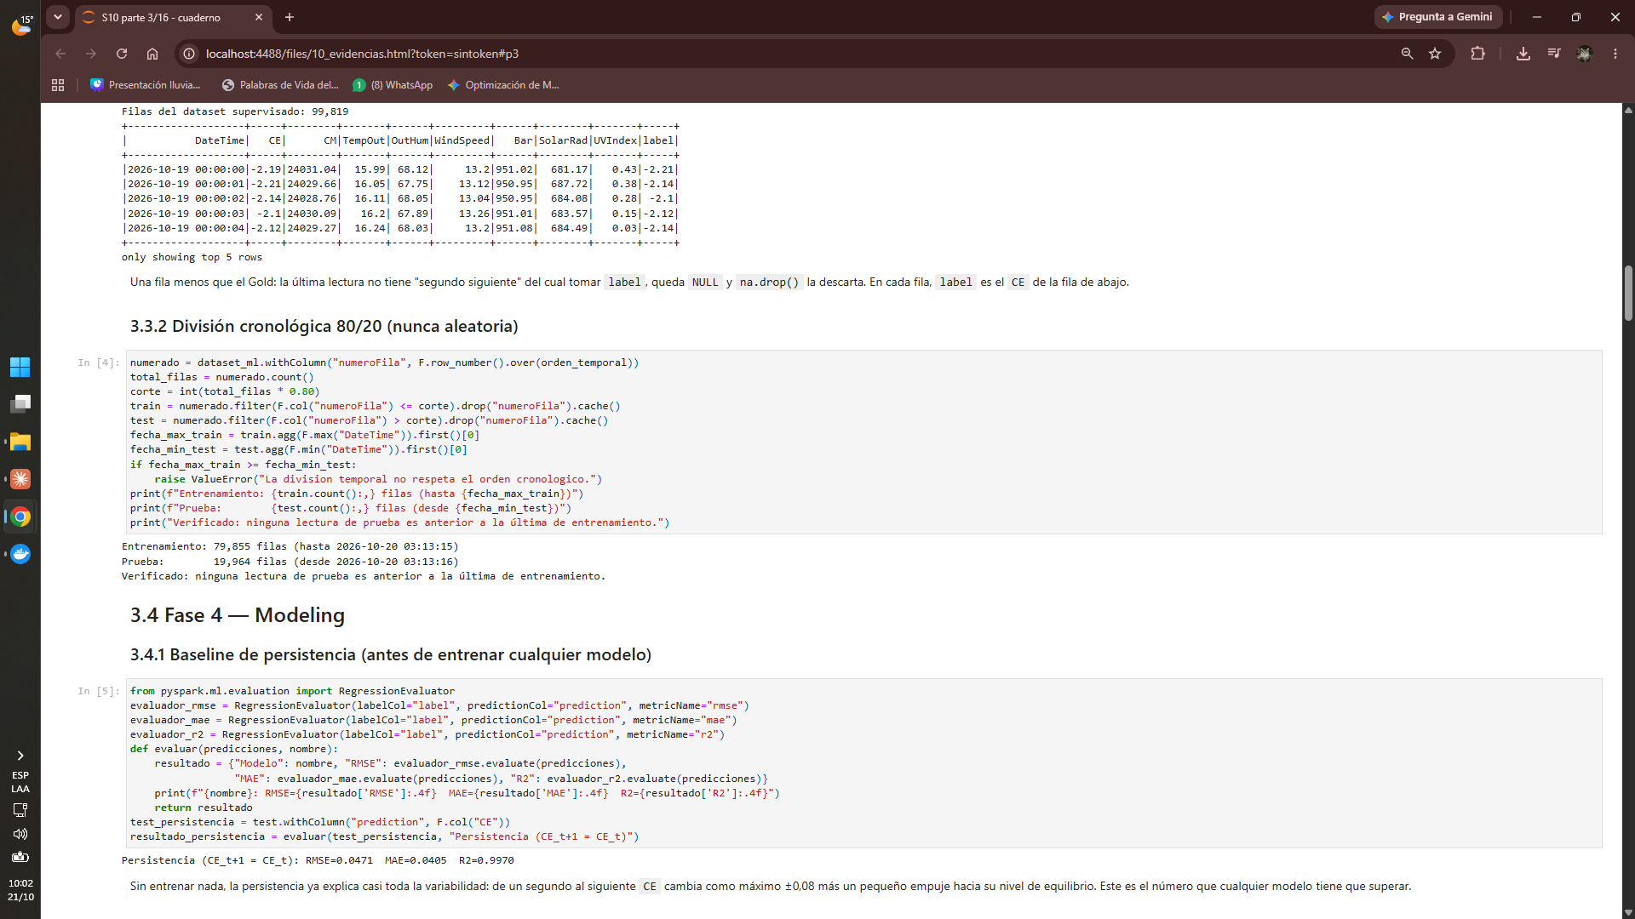
Captura 4. Parte 4: dataset supervisado (99 819 filas), división 80/20 verificada y código del baseline (pantalla completa: reloj de Windows y perfil de Chrome visibles).
Filas del Gold: 99,820
Filas del dataset supervisado: 99,819 <- la última lectura no tiene "segundo siguiente"
Entrenamiento: 79,855 filas (hasta 2026-10-20 03:13:15)
Prueba: 19,964 filas (desde 2026-10-20 03:13:16)
Verificado: ninguna lectura de prueba es anterior a la última de entrenamiento.
Extracto 1. Dataset supervisado y división cronológica
La división es por posición temporal (row_number() sobre DateTime y corte en el 80 %), nunca aleatoria: el último segundo de entrenamiento (03:13:15) queda inmediatamente antes del primero de prueba (03:13:16), y el código lanza un error si eso no se cumple.

Parte 5: resultado del baseline y primeros modelos
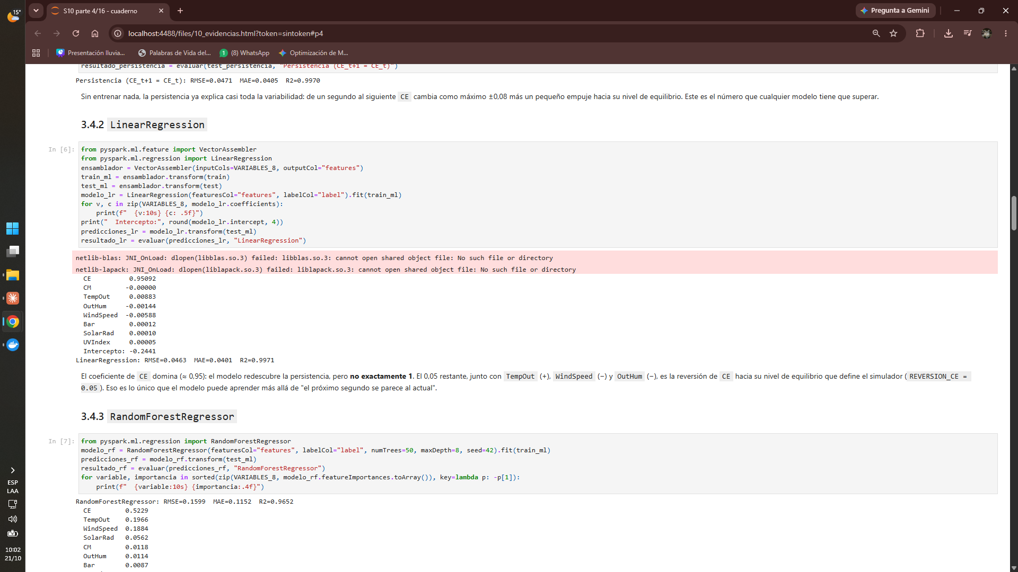
Captura 5. Parte 5: baseline de persistencia, LinearRegression con sus coeficientes y RandomForestRegressor (pantalla completa: reloj de Windows y perfil de Chrome visibles).
Persistencia (CE_t+1 = CE_t): RMSE=0.0471 MAE=0.0405 R2=0.9970
Extracto 2. Baseline de persistencia, calculado antes de cualquier modelo
Sin entrenar nada, "el próximo segundo es igual al actual" ya explica el 99,70 % de la variabilidad: de un segundo a otro CE solo puede moverse ±0,08 más un pequeño empuje hacia su equilibrio. Este es el número que cualquier modelo tiene que superar.

2.2 Bloque 2 — Modelado comparado contra el baseline
En la misma Parte 5 se ve la regresión lineal. El coeficiente de CE es 0,95092: el modelo redescubre la persistencia, pero no exactamente 1. El 0,05 restante y los coeficientes de TempOut (+0,00883), WindSpeed (−0,00588) y OutHum (−0,00144) son, justamente, la reversión de CE hacia su nivel de equilibrio que define el simulador. Debajo aparece el Random Forest, en el que CE concentra el 52 % de la importancia, seguido de TempOut (19,7 %) y WindSpeed (18,8 %).

Parte 6: comparación contra el baseline y selección
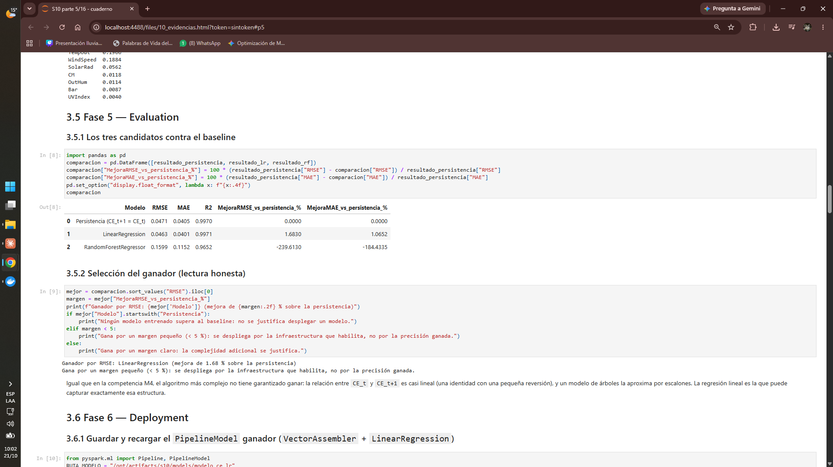
Captura 6. Parte 6: importancias del Random Forest, tabla comparativa y selección del ganador (pantalla completa: reloj de Windows y perfil de Chrome visibles).
Modelo | RMSE | MAE | R² | Mejora RMSE vs. persistencia | Mejora MAE vs. persistencia
Persistencia (CE_t+1 = CE_t) | 0,0471 | 0,0405 | 0,9970 | 0,00 % | 0,00 %
LinearRegression | 0,0463 | 0,0401 | 0,9971 | +1,68 % | +1,07 %
RandomForestRegressor | 0,1599 | 0,1152 | 0,9652 | −239,61 % | −184,43 %
Tabla 2. Comparación real de los tres candidatos sobre los 19 964 segundos de prueba
Es el patrón de la competencia M4: el modelo "sofisticado" (Random Forest) pierde por mucho contra la persistencia. Sus árboles aproximan una relación que es casi una identidad (CE_t+1 ≈ CE_t) con escalones de profundidad 8, y eso le cuesta precisión. La regresión lineal sí gana, pero por un margen pequeño: 1,68 % en RMSE y 1,07 % en MAE.

2.3 Bloque 3 — Selección honesta y despliegue
La celda 3.5.2 selecciona el ganador por RMSE y lo califica según el margen: LinearRegression, que gana por menos de un 5 %. La lectura honesta es que se despliega por la infraestructura que habilita (inferencia en vivo, reentrenamiento futuro), no por la precisión que agrega: un 1,68 % sobre "no hacer nada sofisticado" no justificaría por sí solo mantener un pipeline de entrenamiento.

Parte 7: PipelineModel guardado, recargado y verificado
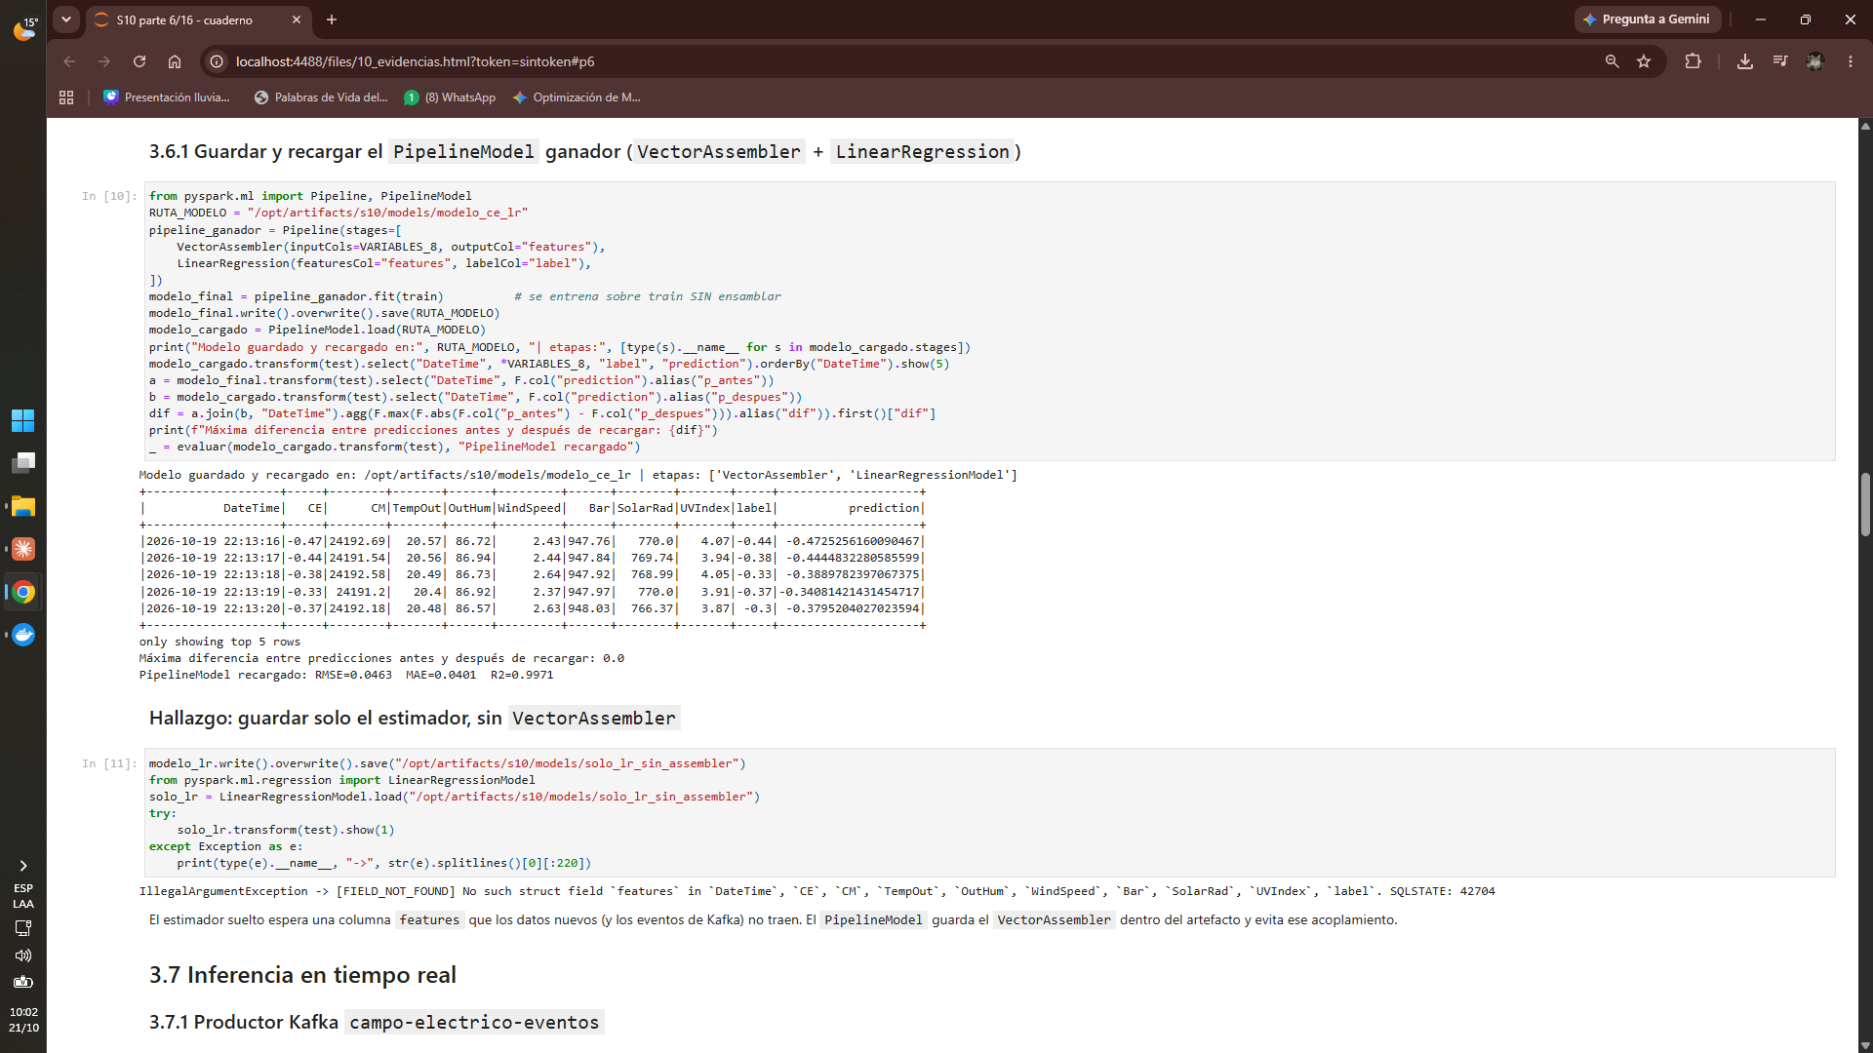
Captura 7. Parte 7: PipelineModel guardado y recargado, predicciones idénticas, y el hallazgo del estimador sin VectorAssembler (pantalla completa: reloj de Windows y perfil de Chrome visibles).
Modelo guardado y recargado en: /opt/artifacts/s10/models/modelo_ce_lr | etapas: ['VectorAssembler', 'LinearRegressionModel']
Máxima diferencia entre predicciones antes y después de recargar: 0.0
PipelineModel recargado: RMSE=0.0463 MAE=0.0401 R2=0.9971
IllegalArgumentException -> [FIELD_NOT_FOUND] No such struct field `features` in `DateTime`, `CE`, ... `label`.
Extracto 3. Despliegue verificado y error provocado
El Pipeline se entrena sobre train sin ensamblar y guarda dentro el VectorAssembler. Recargado, predice exactamente igual (diferencia máxima 0,0) y con las mismas métricas. Como contraste, guardar solo el estimador LinearRegression y aplicarlo a datos nuevos falla con FIELD_NOT_FOUND, porque esos datos no traen la columna features.

2.4 Bloque 4 — Inferencia en tiempo real

El productor propio publicando en Kafka
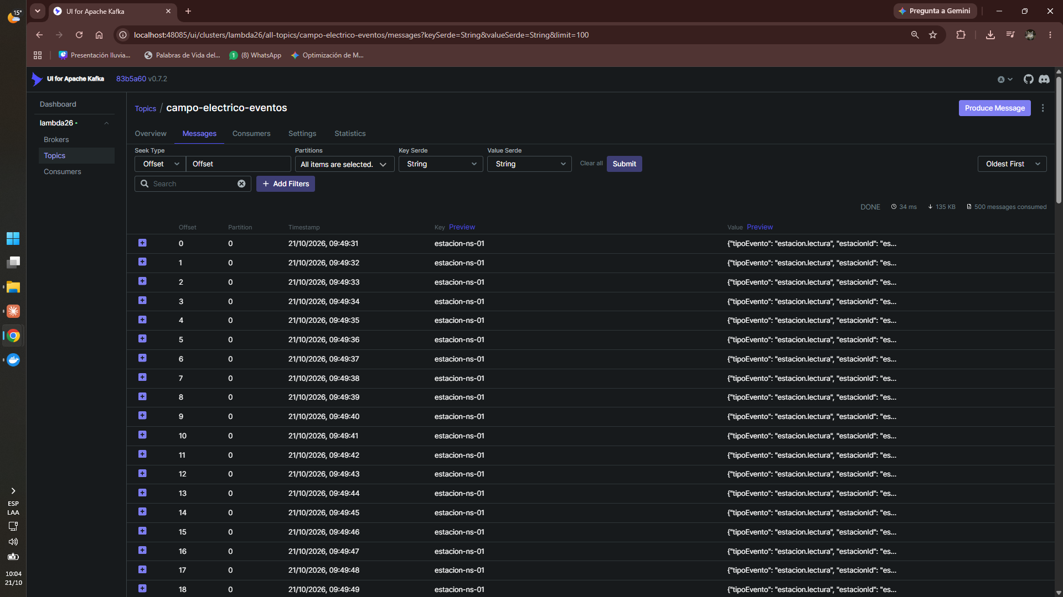
Captura 8. Kafka UI: topic campo-electrico-eventos con una lectura por segundo de estacion-ns-01 (pantalla completa: reloj de Windows y perfil de Chrome visibles).
El productor uso-campo-electrico publica una lectura por segundo (offsets 0, 1, 2… con marcas 09:49:31, 09:49:32, 09:49:33…), con key estacion-ns-01 y el JSON de las 8 variables, sin el error NotLeaderForPartitionError que menciona la guía.

Parte 8: verificación del topic y lectura en streaming
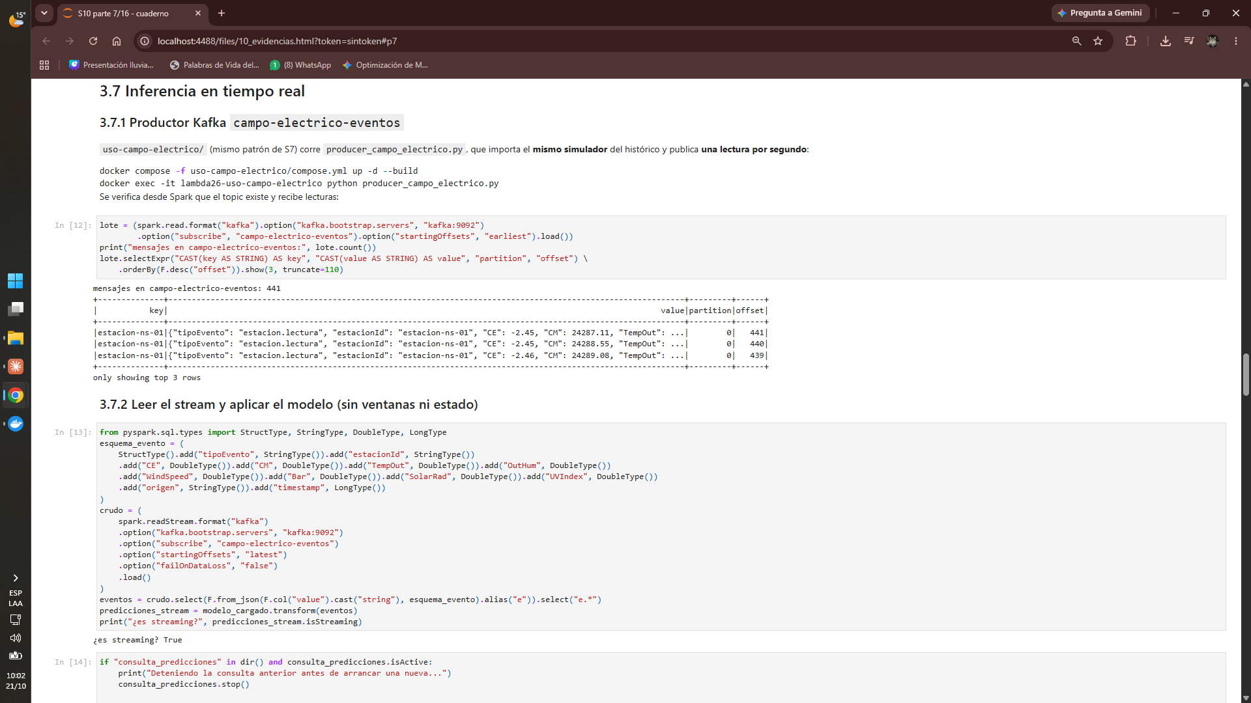
Captura 9. Parte 8: lectura batch del topic (441 mensajes) y readStream con el modelo aplicado (pantalla completa: reloj de Windows y perfil de Chrome visibles).
Antes del streaming se confirma desde Spark que el topic tiene 441 mensajes. Luego readStream lee campo-electrico-eventos con esquema explícito, startingOffsets = latest y failOnDataLoss = false, y aplica modelo_cargado.transform(eventos). No hay withWatermark ni groupBy(window(...)): cada fila se transforma tal como llega.

Parte 9: chequeos previos y arranque de la consulta
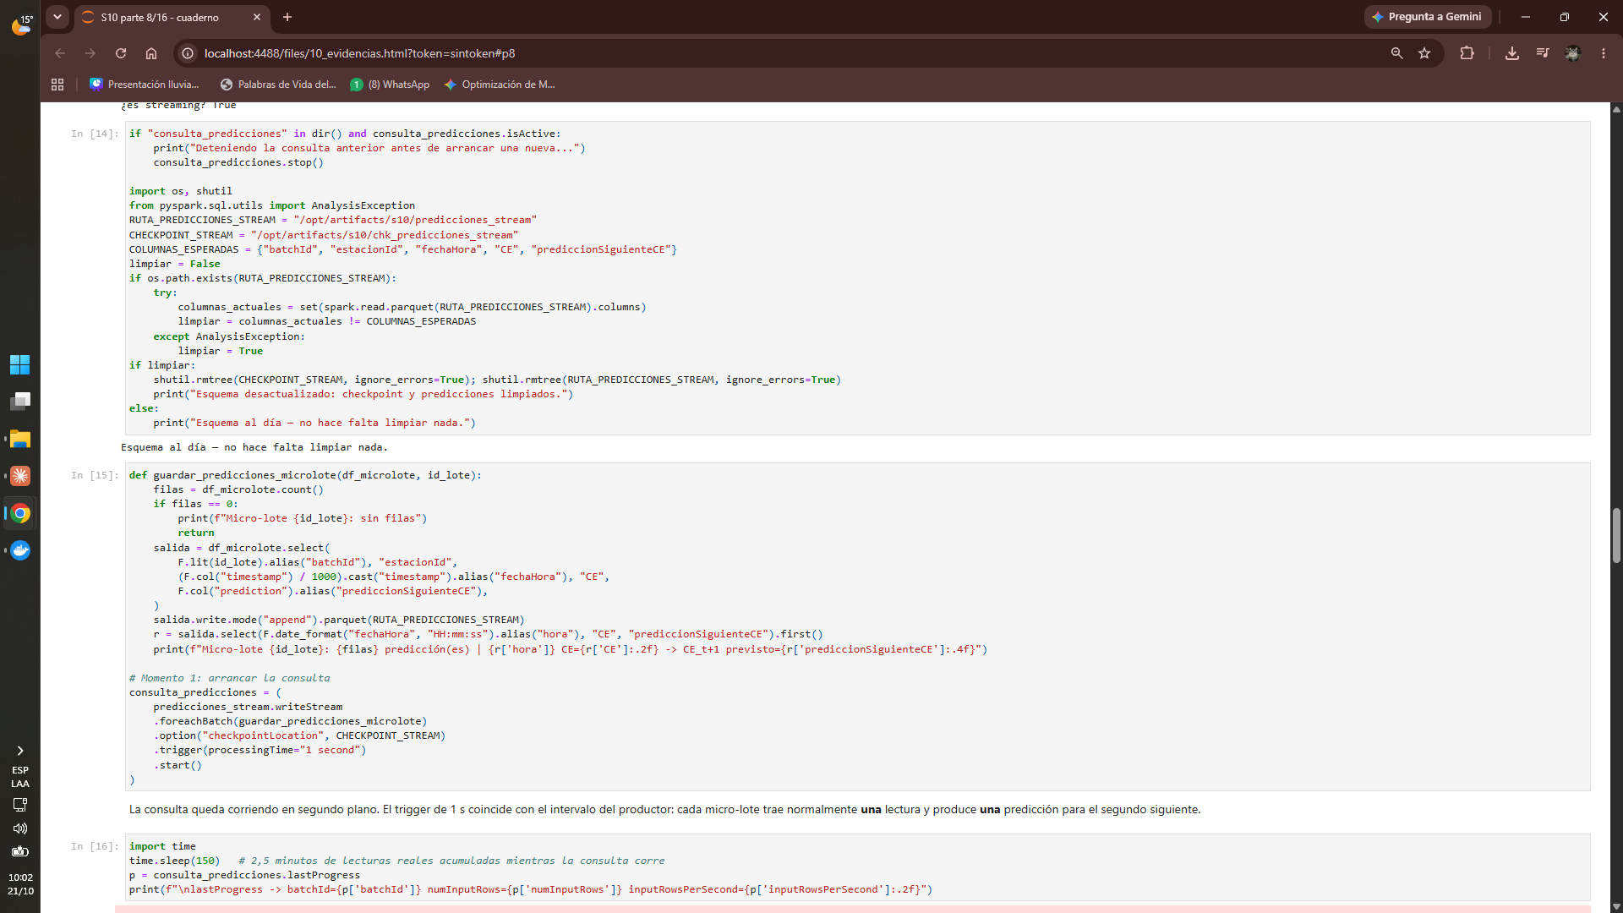
Captura 10. Parte 9: detener consultas previas, verificar esquema y arrancar foreachBatch (pantalla completa: reloj de Windows y perfil de Chrome visibles).
Primero se detiene cualquier consulta anterior que haya quedado activa y se compara el esquema guardado con el esperado ("Esquema al día"). Después arranca la consulta con foreachBatch(guardar_predicciones_microlote), checkpoint y un trigger de 1 s, el mismo intervalo del productor.

Partes 10 a 12: micro-lotes con predicciones en vivo
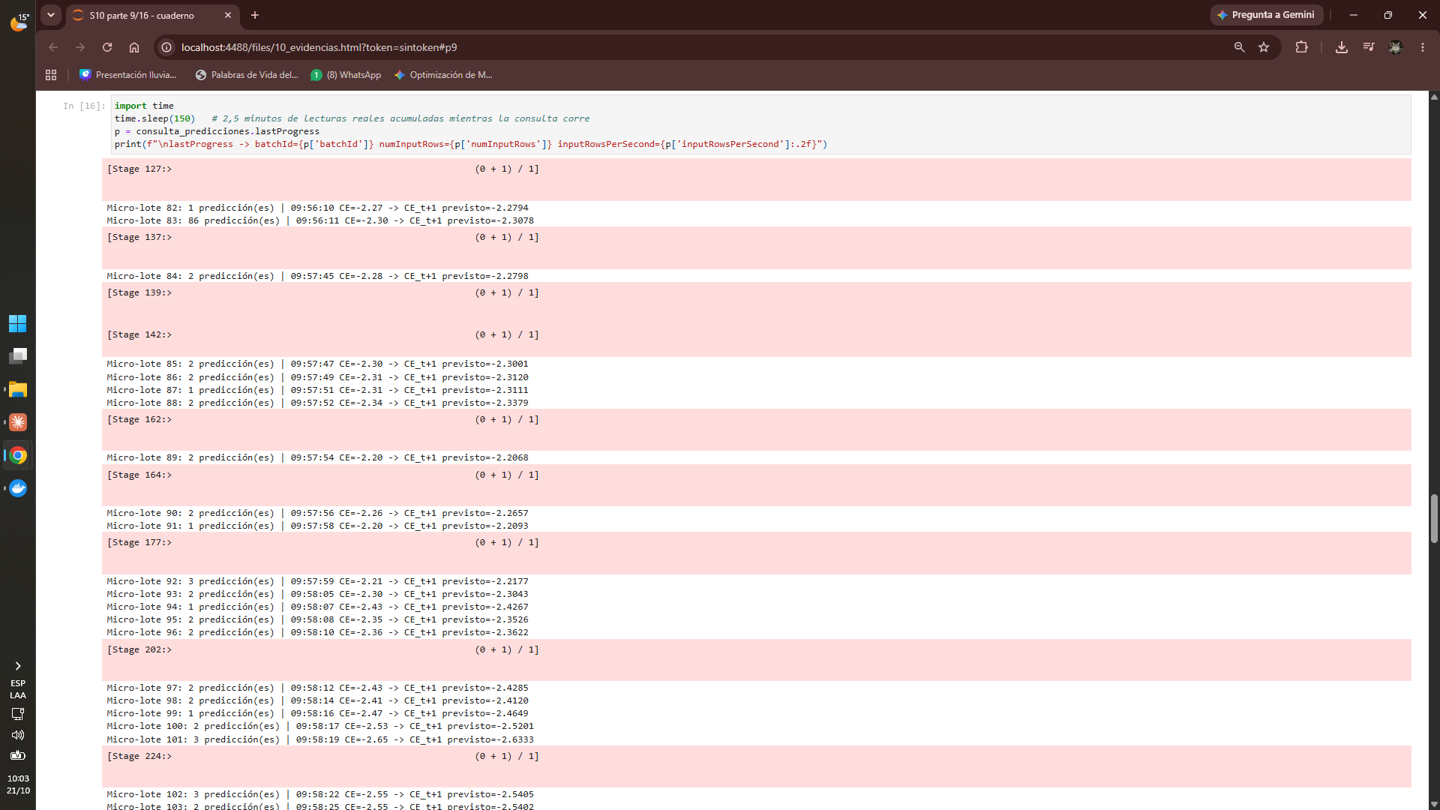
Captura 11. Parte 10: primeros micro-lotes; el micro-lote 83 recupera 86 lecturas desde el checkpoint (pantalla completa: reloj de Windows y perfil de Chrome visibles).
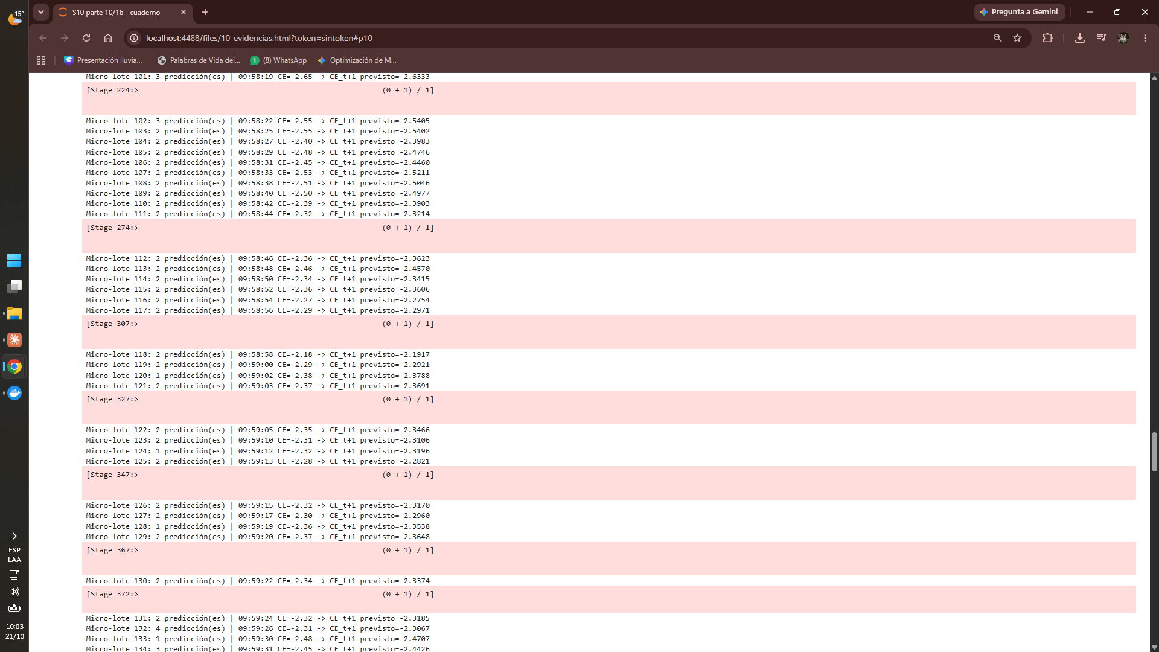
Captura 12. Parte 11: micro-lotes 101 a 134, cada uno con 1-3 lecturas y su predicción t+1 (pantalla completa: reloj de Windows y perfil de Chrome visibles).
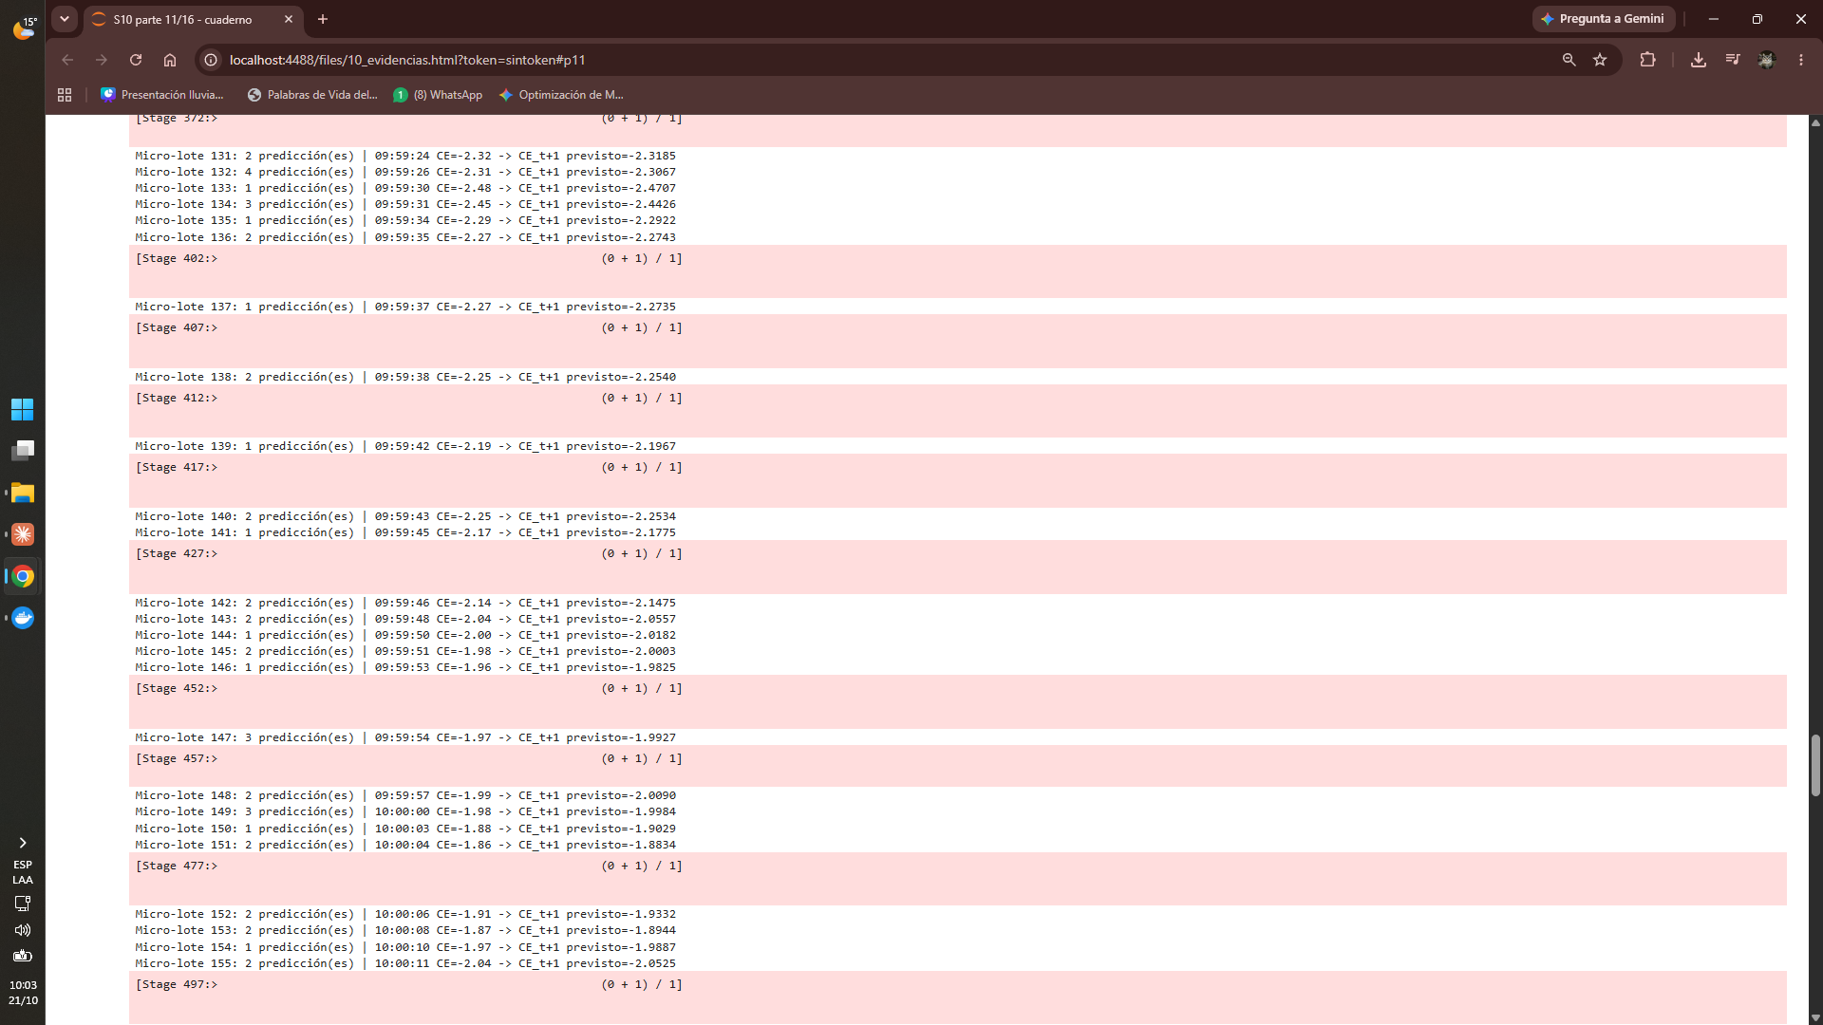
Captura 13. Parte 12: micro-lotes 131 a 155, una predicción t+1 por lectura (pantalla completa: reloj de Windows y perfil de Chrome visibles).
Micro-lote 82: 1 predicción(es) | 09:56:10 CE=-2.27 -> CE_t+1 previsto=-2.2794
Micro-lote 83: 86 predicción(es) | 09:56:11 CE=-2.30 -> CE_t+1 previsto=-2.3078 <- reanudación desde el checkpoint
Micro-lote 84: 2 predicción(es) | 09:57:45 CE=-2.28 -> CE_t+1 previsto=-2.2798
...
lastProgress -> batchId=156 numInputRows=5 inputRowsPerSecond=3.20
Extracto 4. Predicciones sin estado, una por lectura
Cada micro-lote imprime la hora de la lectura, su CE y la predicción del CE del segundo siguiente. La predicción queda siempre muy cerca del valor actual (el coeficiente 0,95 de CE), con el pequeño ajuste hacia el equilibrio. La consulta corrió 2,5 minutos mientras el productor seguía publicando.

Parte 13: detener la consulta y revisar lo guardado
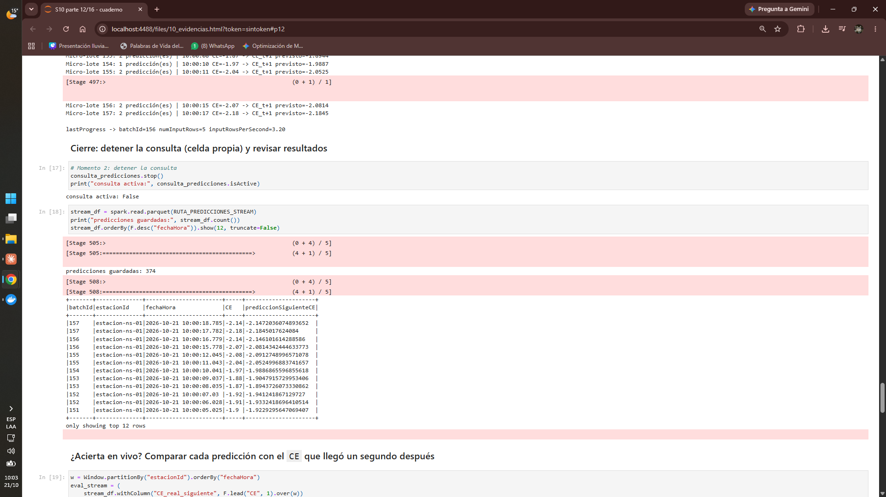
Captura 14. Parte 13: lastProgress, stop() en su propia celda y 374 predicciones guardadas en Parquet (pantalla completa: reloj de Windows y perfil de Chrome visibles).
La consulta se detiene en una celda propia (consulta activa: False) y, en otra celda, se leen las 374 predicciones guardadas, con batchId, estacionId, fechaHora legible (convertida desde los milisegundos del evento), CE y prediccionSiguienteCE.

Parte 14: ¿acierta en vivo?
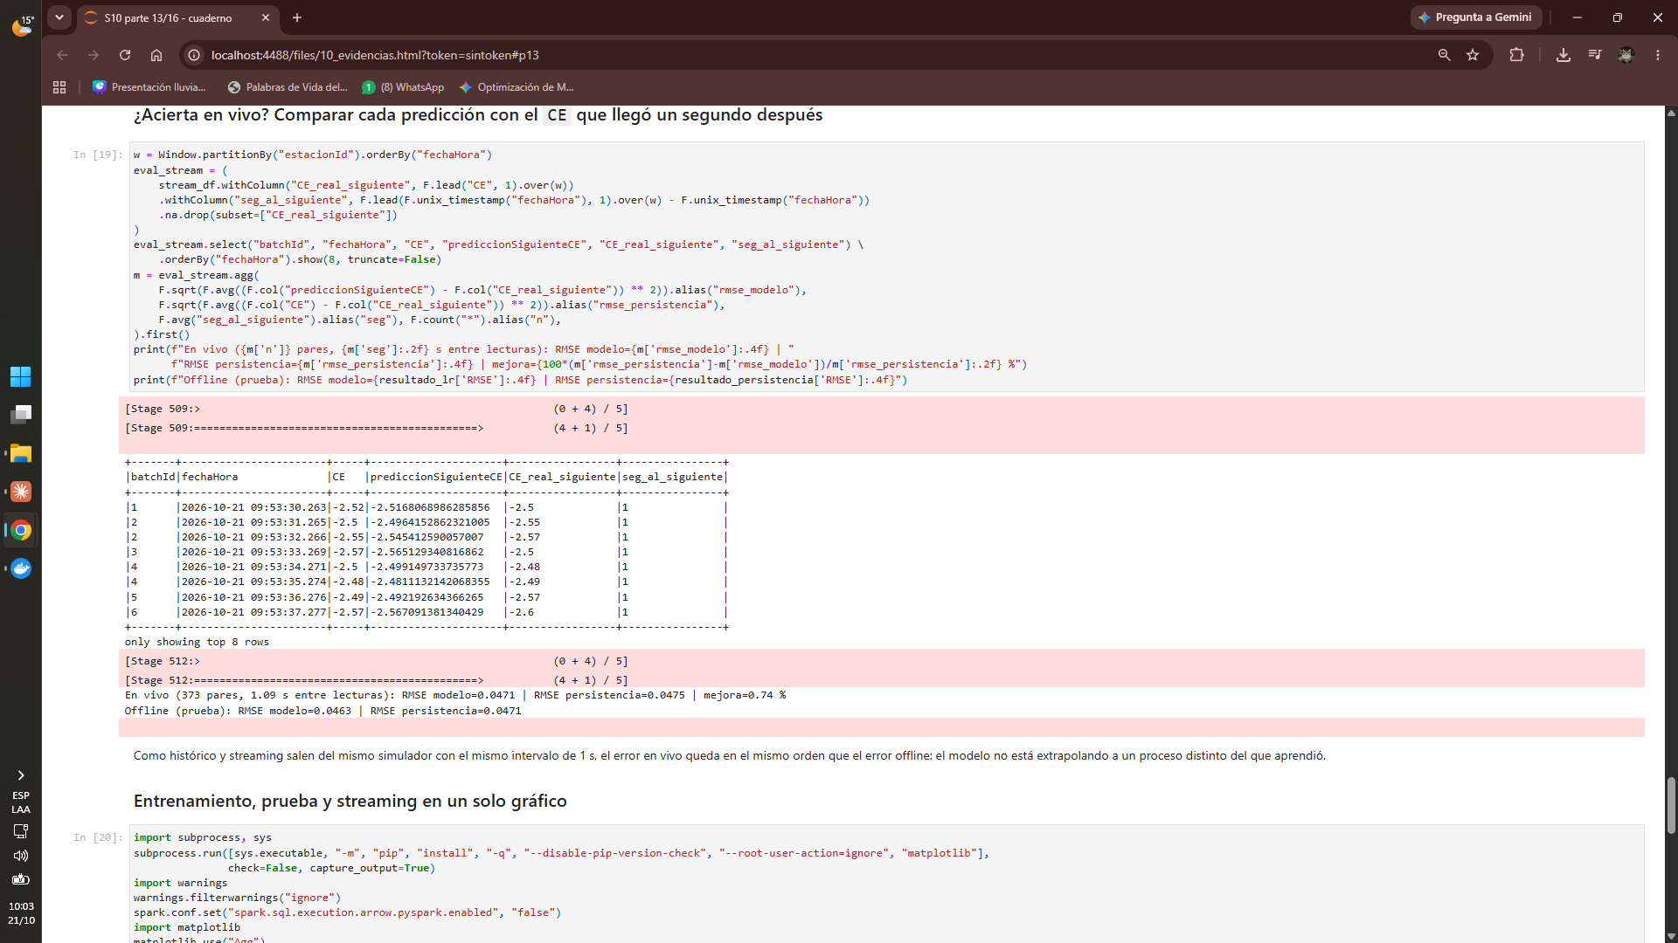
Captura 15. Parte 14: cada predicción comparada con el CE que llegó un segundo después (pantalla completa: reloj de Windows y perfil de Chrome visibles).
Evaluación | Pares | RMSE modelo | RMSE persistencia | Mejora
Fuera de línea (prueba histórica) | 19 964 | 0,0463 | 0,0471 | +1,68 %
En vivo (Kafka, 1,09 s entre lecturas) | 373 | 0,0471 | 0,0475 | +0,74 %
Tabla 3. El mismo modelo, fuera de línea y en tiempo real
Con lead("CE", 1) sobre las predicciones guardadas se obtiene, para cada una, el CE que llegó realmente un segundo después. El error en vivo queda en el mismo orden que el error fuera de línea, y el modelo sigue ganándole a la persistencia. Esa es la prueba de que alinear el simulador funcionó: el modelo no extrapola a un proceso distinto del que aprendió. El margen en vivo es menor porque se mide sobre solo 373 pares.

Partes 15 a 17: entrenamiento, prueba y streaming en un solo gráfico
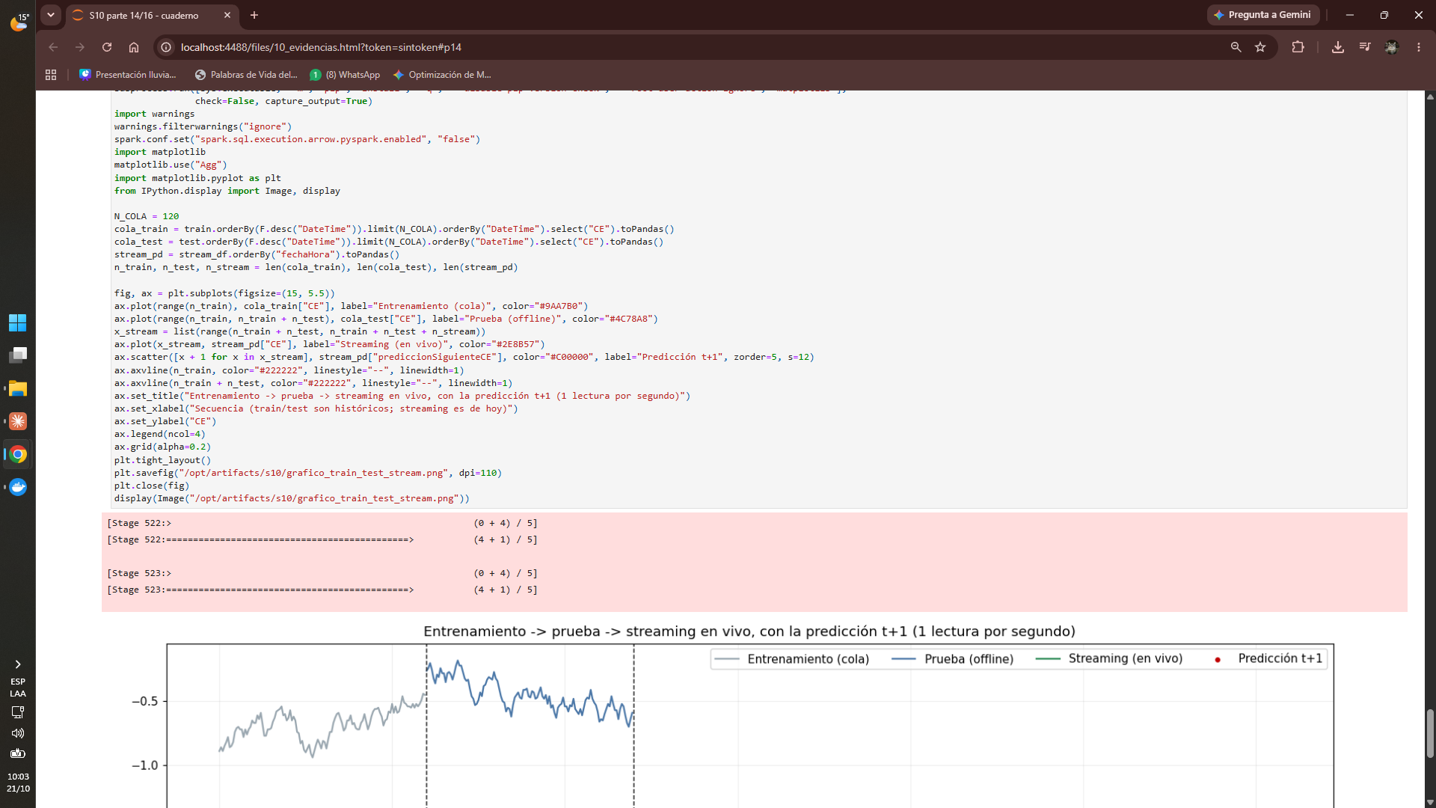
Captura 16. Parte 15: código del gráfico (matplotlib instalado en la sesión) (pantalla completa: reloj de Windows y perfil de Chrome visibles).
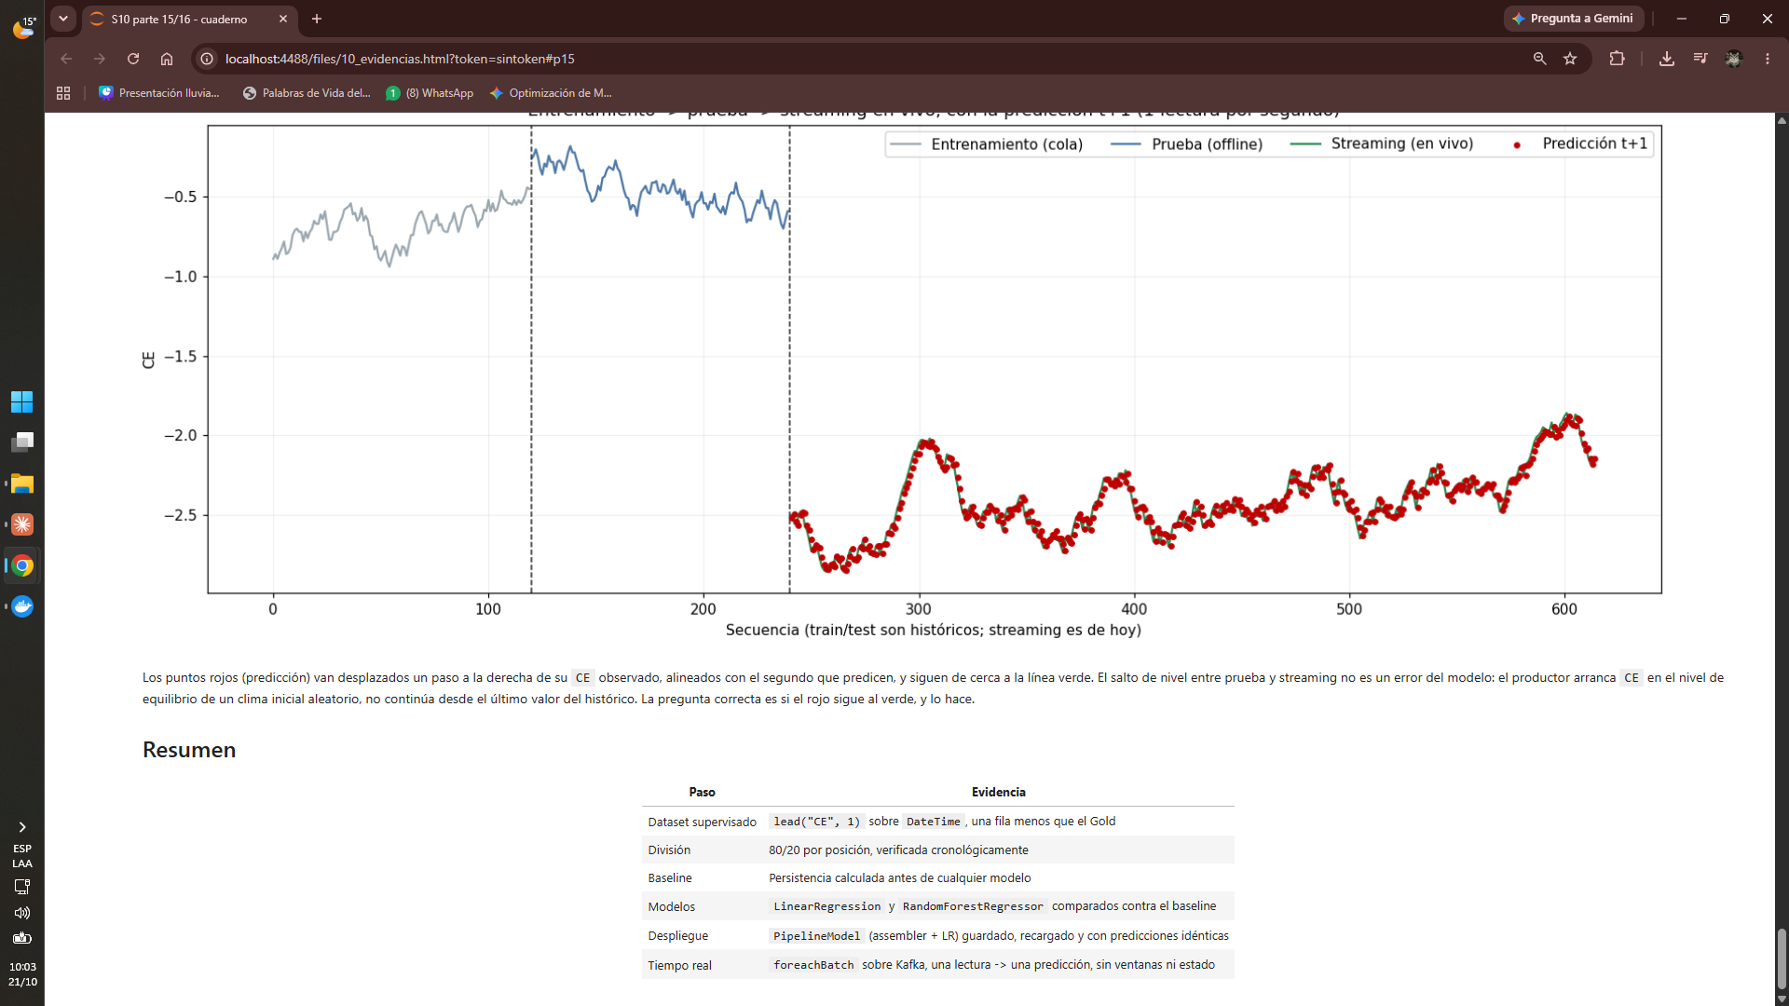
Captura 17. Parte 16: gráfico entrenamiento → prueba → streaming con la predicción t+1 (pantalla completa: reloj de Windows y perfil de Chrome visibles).
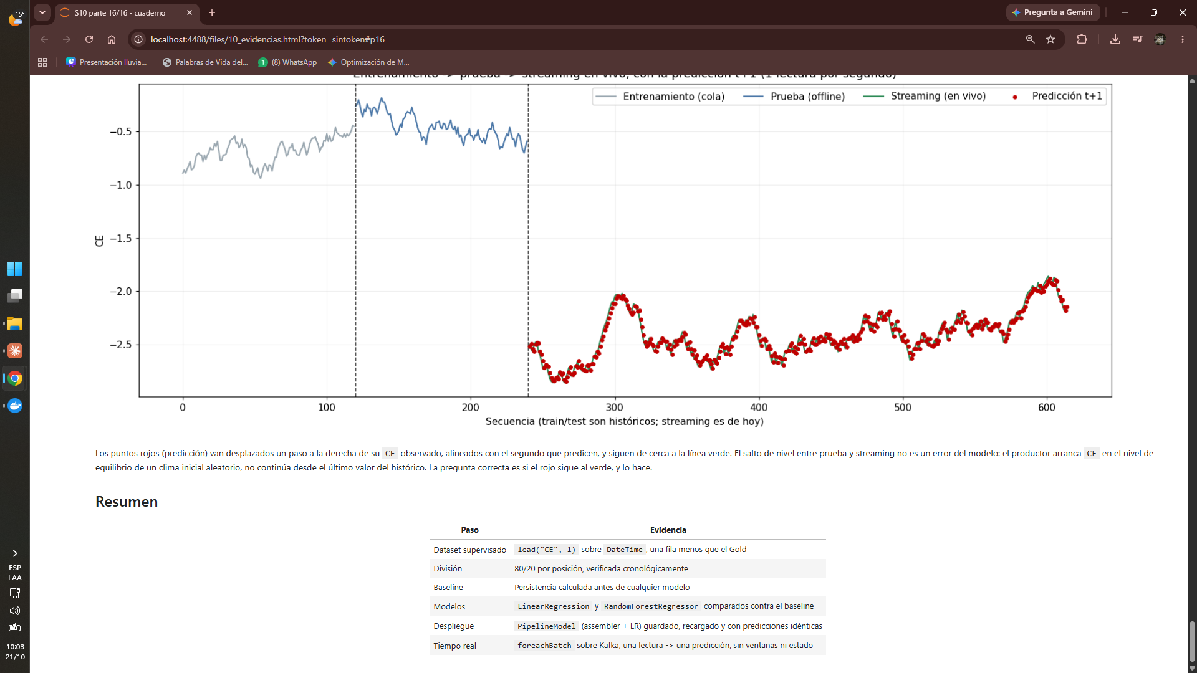
Captura 18. Parte 17: gráfico completo y tabla resumen del cuaderno (pantalla completa: reloj de Windows y perfil de Chrome visibles).
El eje X es secuencia, no tiempo real: la cola de entrenamiento (gris) y de prueba (azul) son del histórico del 19-20 de octubre, y el streaming (verde) es de hoy. Los puntos rojos son las predicciones, desplazadas un paso a la derecha para alinearse con el segundo que predicen, y siguen de cerca a la línea verde. El salto de nivel entre prueba y streaming no es un error: el productor arranca en el equilibrio de un clima inicial aleatorio, no continúa desde el último valor histórico.

3. Errores y hallazgos técnicos

Hallazgo 1: el modelo sofisticado perdió contra el baseline
El Random Forest empeoró el RMSE un 239,6 % frente a la persistencia. Diagnóstico: la relación real entre CE_t y CE_t+1 es casi una identidad lineal (coeficiente 0,95), y 50 árboles de profundidad 8 la aproximan por escalones. Así, cada predicción redondea CE al valor medio de su hoja, y ese error (≈ 0,16) es más de 3 veces el cambio típico de un segundo (≈ 0,047).

Hallazgo 2: PipelineModel frente a estimador suelto
Guardar solo LinearRegressionModel y aplicarlo a datos nuevos falló con IllegalArgumentException: [FIELD_NOT_FOUND] No such struct field features. Los eventos de Kafka traen las 8 columnas sueltas, no el vector features. Solución: entrenar y guardar un Pipeline con VectorAssembler + LinearRegression sobre train sin ensamblar.

Hallazgo 3: reanudación desde el checkpoint (micro-lote con 86 lecturas)
El cuaderno se ejecutó dos veces. En la segunda, el chequeo de esquema dijo "al día", así que no se borró el checkpoint, y la consulta retomó en el micro-lote 83 con 86 predicciones de una vez: todas las lecturas publicadas mientras estuvo detenida. No se perdió ninguna (el intervalo medio entre predicciones consecutivas siguió en 1,09 s), y por eso hay 374 predicciones y no solo las ~150 de una corrida. Es la misma garantía de S8: el checkpoint guarda el offset y Kafka conserva lo publicado.

Hallazgo 4: micro-lote vacío y micro-lotes con 2 lecturas
En la primera ejecución, el micro-lote 0 imprimió Micro-lote 0: sin filas, lo esperado: Spark dispara el primer lote apenas se suscribe, antes de que llegue una lectura nueva. Además, aunque productor y trigger son de 1 s, muchos lotes traen 2 lecturas. Cada lote tarda cerca de 1 s en escribir el Parquet, así que el siguiente disparo ya encuentra dos lecturas acumuladas. No se pierde nada: se procesan juntas.

4. Reflexión técnica
Sí: la regresión lineal le ganó al baseline de persistencia, pero solo por un 1,68 % de RMSE (1,07 % de MAE) fuera de línea y un 0,74 % en vivo, mientras que el Random Forest perdió por un 240 %. Igual que en la competencia M4, el método más complejo no superó a la regla trivial de repetir el último valor. La lineal ganó porque su forma coincide con el proceso real (casi una identidad más una reversión de 5 % hacia el equilibrio), no por ser más sofisticada. Ese margen no justifica por sí solo mantener un modelo entrenado en producción. Lo despliego porque deja montada la inferencia en vivo y el reentrenamiento, y porque reportar el margen real, en lugar de solo "mi modelo ganó", es precisamente la lección del caso M4.

5. Respuestas a las preguntas de defensa
1. ¿Por qué lead() y no lag()?
Porque el objetivo es el futuro: lead("CE", 1) trae a la fila actual el CE de la fila siguiente (el segundo t+1). lag() traería el pasado: serviría para crear predictores con historial, no para la etiqueta a predecir.
2. ¿Qué pasaría con randomSplit?
Habría fuga de información: segundos de prueba quedarían entre segundos de entrenamiento, y el modelo vería el futuro inmediato de cada lectura de prueba. Las métricas saldrían optimistas y no representarían cómo predice en vivo, donde solo conoce el pasado.
3. ¿Desplegar con un margen pequeño?
Lo despliego, pero sin vender precisión: el +1,68 % no paga por sí solo el costo de mantenerlo. Se justifica por la infraestructura (inferencia en vivo ya funcionando, base para reentrenar con más historial) y seguiría iterando con predictores de historial (lag).
4. ¿Por qué no necesita historial al inferir?
Porque label se construyó como "siguiente a partir del estado actual": el modelo usa solo las 8 variables de una lectura. Cada evento de Kafka trae esas 8 columnas, así que transform() funciona fila por fila, sin ventanas ni estado.
5. ¿Y si falta una variable en el evento?
from_json la deja en null, y VectorAssembler (con handleInvalid = "error" por defecto) falla en ese micro-lote y detiene la consulta. Habría que validar el evento antes (como isValid en S9) y descartar o imputar, o usar handleInvalid = "skip".
6. Random Forest y el caso M4
Perdió porque la relación es casi lineal y continua; los árboles la discretizan. Más capacidad no ayuda si el sesgo del modelo no coincide con la estructura del problema: es la misma lección de M4, donde los métodos de ML puro perdieron contra Naïve2.

6. Autoevaluación con la rúbrica
Criterio | Peso | Evidencia | Nivel
1. Dataset supervisado y baseline | 25 % | lead("CE",1), división cronológica verificada en código, persistencia calculada primero (Partes 3-5). | A (20)
2. Modelado comparado contra el baseline | 25 % | LR y RF con RMSE/MAE/R² y % de mejora contra persistencia (Tabla 2). | A (20)
3. Selección honesta y despliegue | 25 % | Ganador con margen explícito y lectura de negocio; Pipeline guardado, recargado, predicciones idénticas. | A (20)
4. Inferencia en tiempo real | 25 % | Productor propio, 374 predicciones sin ventanas ni estado, evaluadas contra el valor real. | A (20)
Tabla 4. Autoevaluación (nota esperada 20/20)

Criterios mínimos de aceptación
Criterio | Estado
Nombre S10_Equipo##_ApellidoNombre | Cumple (exportar a PDF con el mismo nombre)
label con lead() y división cronológica sin fuga | Cumple (Partes 3-4)
Baseline de persistencia antes de cualquier modelo | Cumple (Parte 5)
Dos algoritmos de MLlib comparados con RMSE, MAE y R² | Cumple (Tabla 2)
Selección honesta del ganador | Cumple (2.3)
PipelineModel guardado y recargado, prediciendo igual | Cumple (diferencia máxima 0,0)
Productor Kafka propio y predicción en tiempo real sin ventanas | Cumple (2.4)
Capturas con reloj y usuario visibles | Cumple (18 capturas de pantalla completa)
Fechas coherentes con los commits de GitHub | Cumple al hacer commit/push el 2026-10-21
Error o hallazgo diagnosticado | Cumple (4 hallazgos)
Reflexión técnica breve | Cumple (4)

Anexo A. Cuaderno S04 que genera el Gold
S10 depende de la capa Gold de S04, así que se reconstruyó con los datos sintéticos. Resumen de lo que muestran las capturas:
Paso | Resultado
Bronze: 3 CSV con esquema explícito | 100 000 / 100 000 / 101 200 filas; variables_ambientales con 1 200 DateTime duplicadas
Deduplicación antes del join (fila con menos nulos) | 100 000 filas; integrado 100 000 × 9 columnas, sin nulos
Silver: sin CM = 99999, sin duplicados, sin nulos | 180 códigos de error eliminados → 99 820 filas
Gold particionado por Fecha | 2026-10-19: 86 246 · 2026-10-20: 13 574; PartitionFilters en el plan
Modelos (división aleatoria, válida en S04) | LR sin regularización RMSE 0,1671 / R² 0,9729 (ganador); RF 0,1865; Ridge 0,1913; Elastic Net 0,2235
Tabla 5. Resultados del cuaderno S04
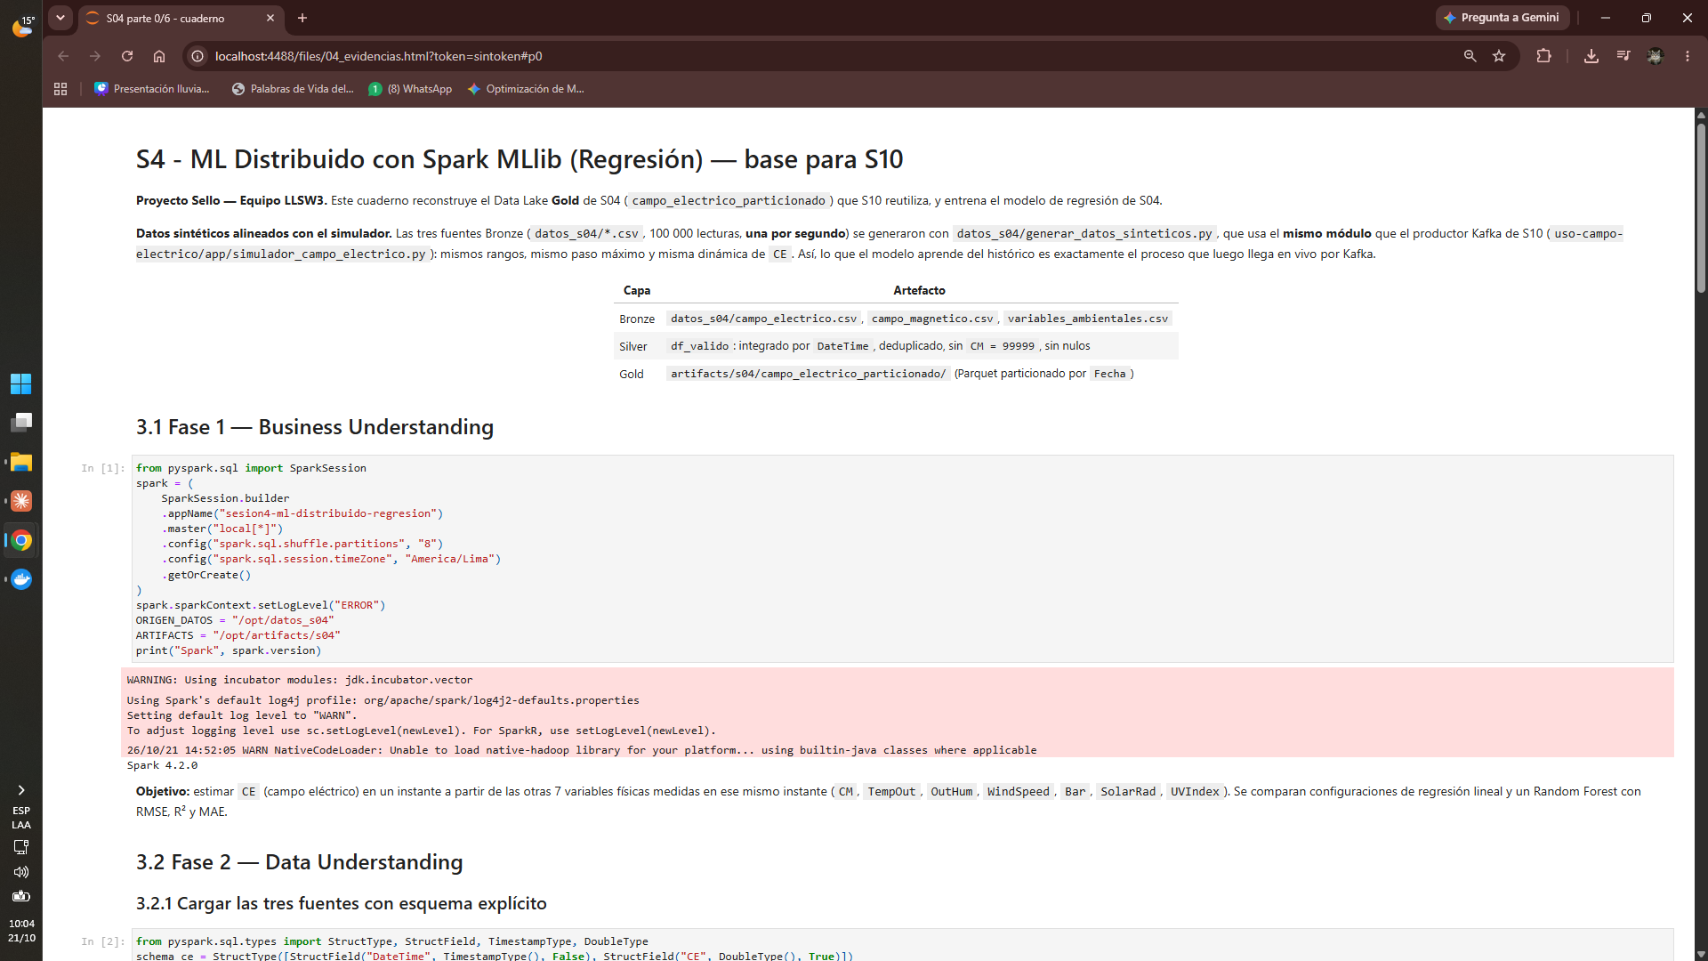
Captura 19. S04 parte 1: presentación de las capas y SparkSession (pantalla completa: reloj de Windows y perfil de Chrome visibles).
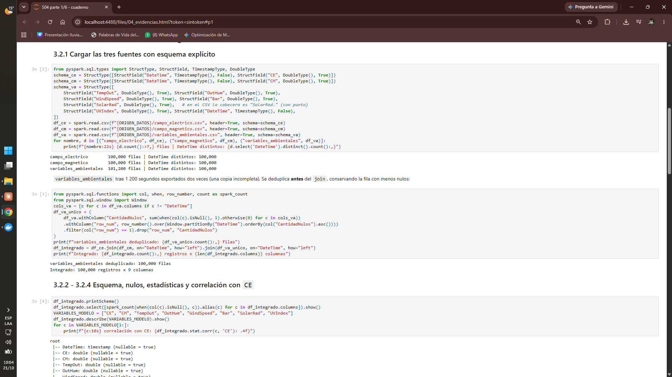
Captura 20. S04 parte 2: carga con esquema explícito, deduplicación e integración (pantalla completa: reloj de Windows y perfil de Chrome visibles).
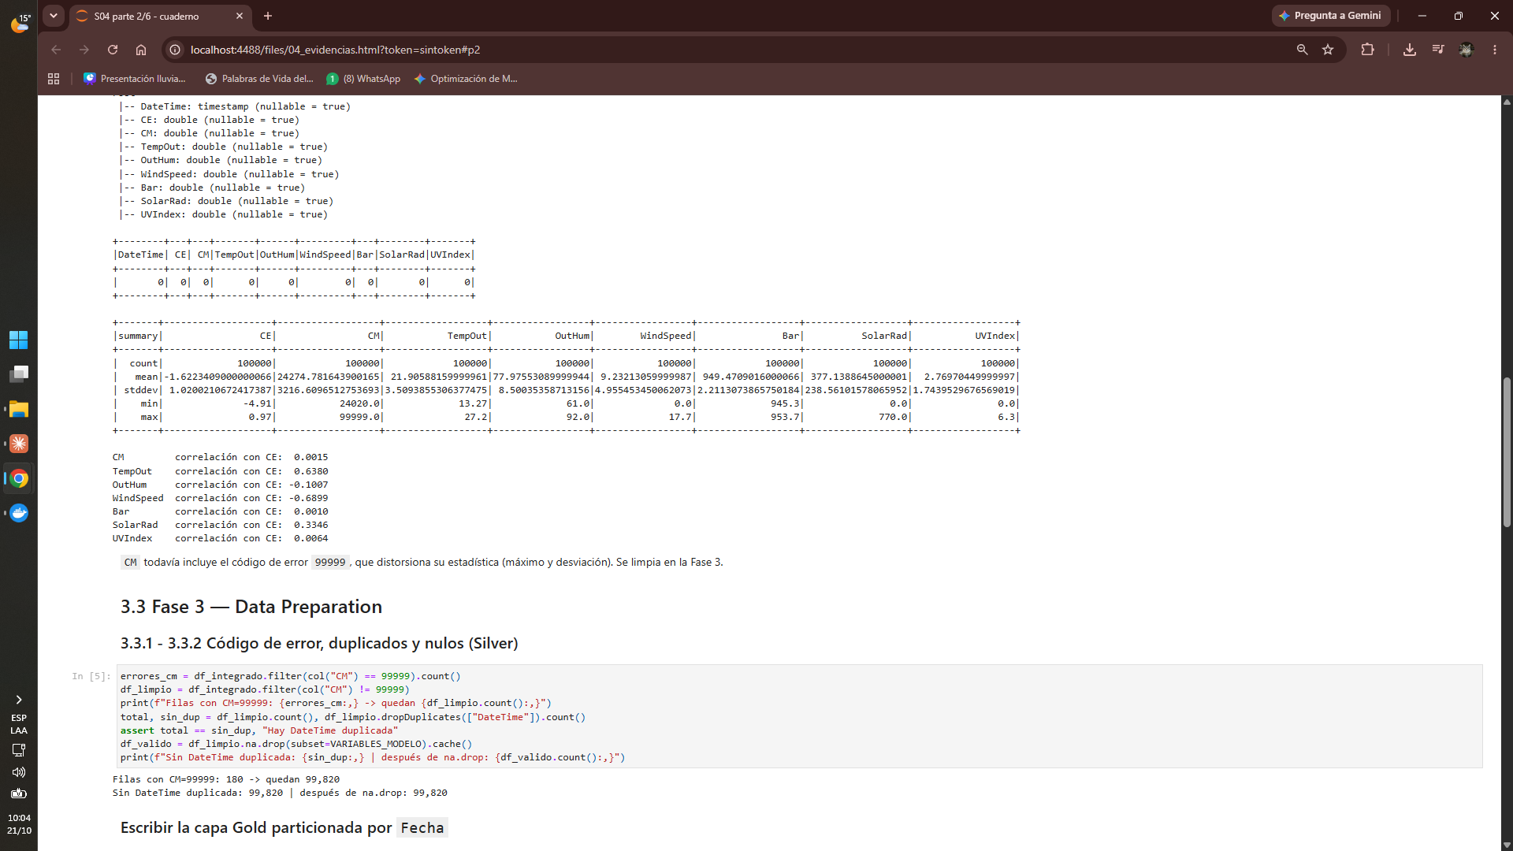
Captura 21. S04 parte 3: nulos, estadísticas, correlaciones y limpieza Silver (pantalla completa: reloj de Windows y perfil de Chrome visibles).
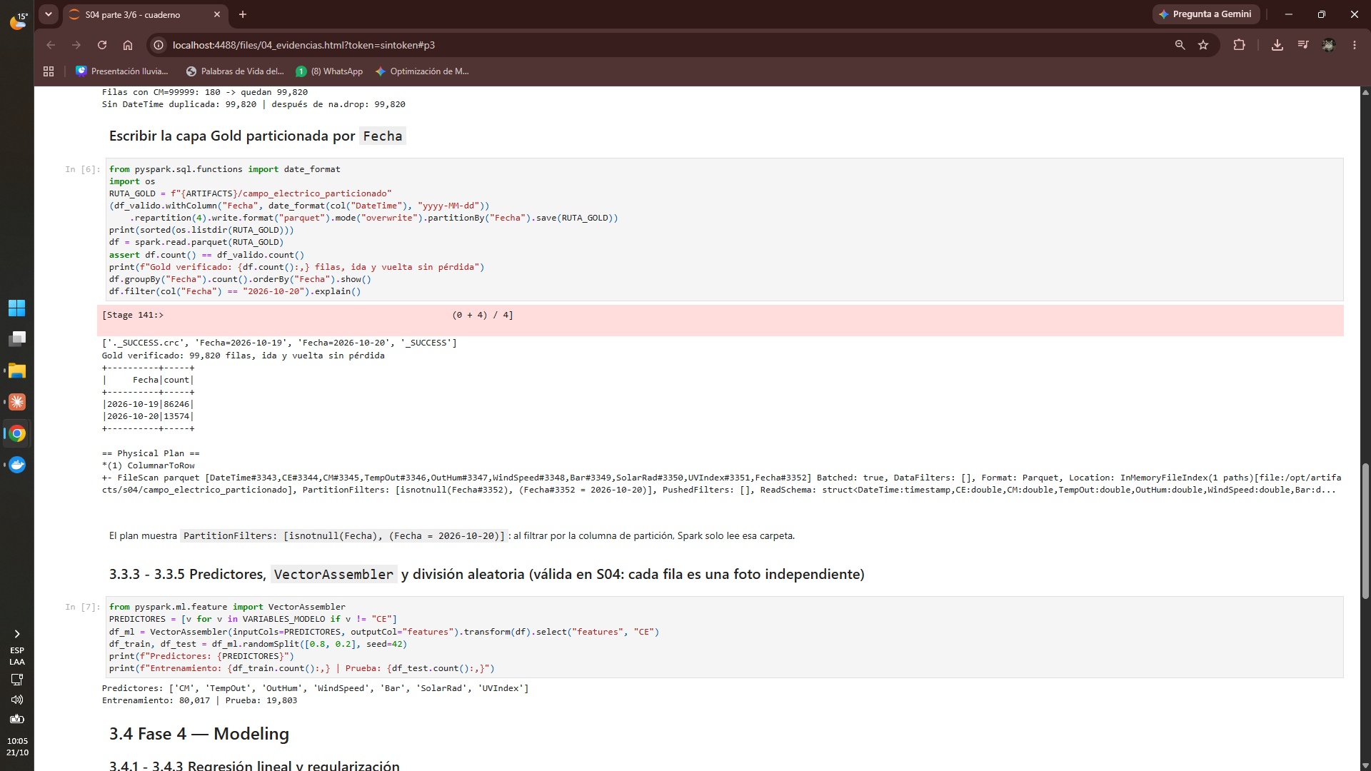
Captura 22. S04 parte 4: escritura y verificación del Gold particionado (pantalla completa: reloj de Windows y perfil de Chrome visibles).
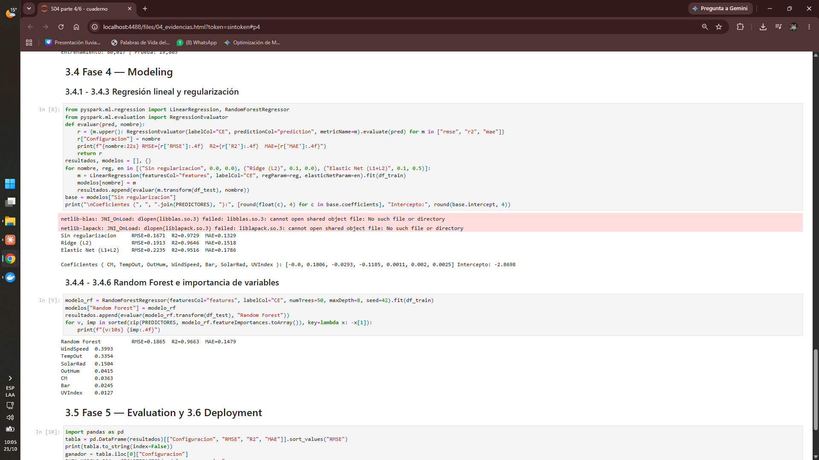
Captura 23. S04 parte 5: regresión lineal y regularización (pantalla completa: reloj de Windows y perfil de Chrome visibles).
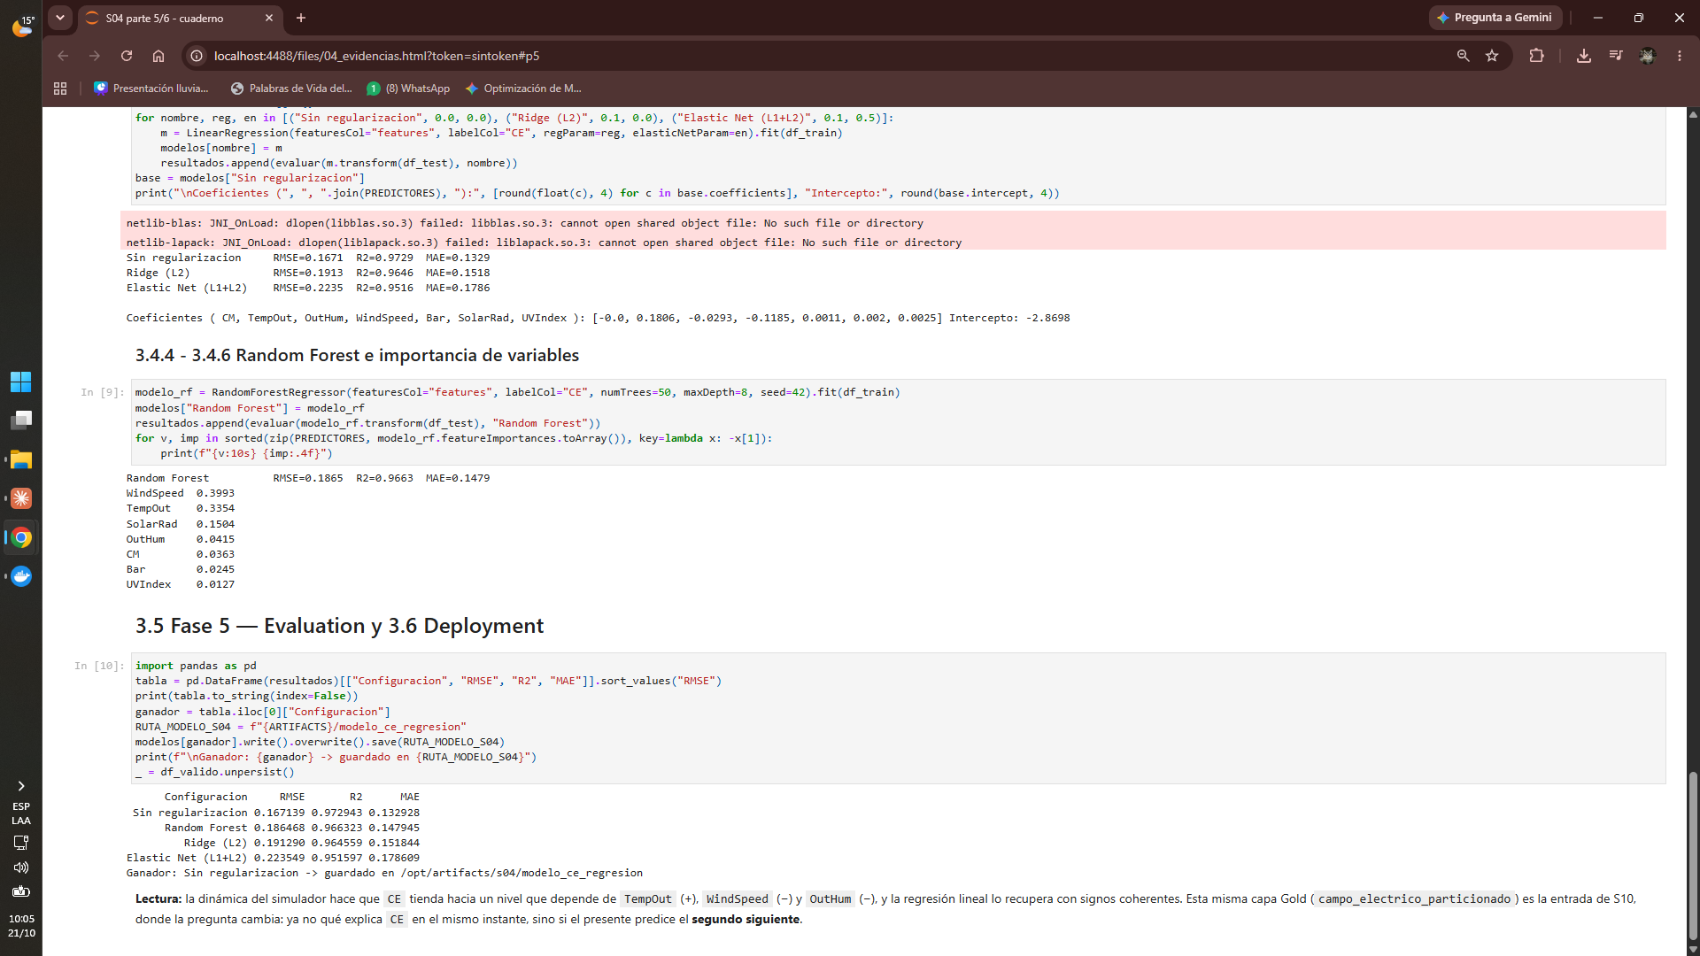
Captura 24. S04 parte 6: Random Forest, importancias y modelo guardado (pantalla completa: reloj de Windows y perfil de Chrome visibles).

Bibliografía
- Makridakis, S., Spiliotis, E., & Assimakopoulos, V. (2020). The M4 Competition: 100,000 time series and 61 forecasting methods. International Journal of Forecasting, 36(1), 54-74.
- Apache Software Foundation. (2024). Structured Streaming Programming Guide. https://spark.apache.org/docs/latest/structured-streaming-programming-guide.html
- Apache Software Foundation. (2024). PySpark API reference: pyspark.ml. https://spark.apache.org/docs/latest/api/python/reference/pyspark.ml.html
- Apache Software Foundation. (2024). PySpark API reference: pyspark.sql.functions (lead, lag, row_number). https://spark.apache.org/docs/latest/api/python/reference/pyspark.sql/functions.html

